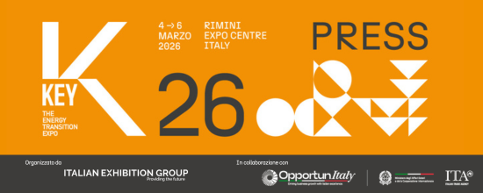

nota stampa n. 2

KEY – THE ENERGY TRANSITION EXPO:
L’HUB DELL’ENERGIA È SEMPRE PIÙ GLOBALE

- Dall’estero circa il 30% degli oltre 1.000 brand espositori presenti all’evento di Italian Exhibition Group sulla transizione energetica, in programma dal 4 al 6 marzo alla Fiera di Rimini
- Attesi oltre oltre 500 hosted buyer e delegazioni da circa 50 Paesi
- Focus sulla cooperazione con l’Africa: debutta, nel padiglione D3, l’Africa Investment HUB

Rimini, XXX 2026 – KEY – The Energy Transition Expo, l’evento di Italian Exhibition Group (IEG) di riferimento in Europa, Africa e bacino del Mediterraneo sulla transizione energetica, rafforza il proprio profilo internazionale.
Con la nuova edizione, la manifestazione accelera la sua crescita, confermandosi hub globale dell’energia e proiettandosi sempre di più oltre i confini nazionali ed europei con l’obiettivo di estendere il dialogo tra mercati, istituzioni e operatori da tutto il mondo e accelerare il percorso verso il raggiungimento degli obiettivi di decarbonizzazione.

Sono attesi oltre 1.000 brand espositori, di cui circa il 30% dall’estero (da 30 Paesi) e oltre 500 hosted buyer e delegazioni da circa 50 Paesi, coinvolti grazie al supporto del Ministero degli Affari Esteri e della Cooperazione Internazionale (MAECI) e dell’Agenzia ICE.
Tra i mercati focus di KEY 2026, i paesi del Nord-Africa e dell’Africa subsahariana, ma anche Turchia ed Europa, con attenzione particolare a Germania, Spagna, UK, Polonia, Serbia e, in generale, all’area balcanica.
Prevista, inoltre, per la prima volta la presenza di una delegazione giapponese, coinvolta in collaborazione con H2IT e il Clust-ER Greentech della Regione Emilia-Romagna nell’ambito della partnership sull’idrogeno fra i due Paesi e come follow up della Missione di IEG all’EXPO di OSAKA.

Per chi proviene dalla Spagna, e con orari pensati per agevolare i collegamenti internazionali, per raggiungere la manifestazione è attivo un collegamento aereo diretto fra Madrid e Rimini, operato dalla compagnia aerea LuxWing.

LE INIZIATIVE PER L’AFRICA
In linea con le priorità del Piano Mattei e con la crescente centralità del continente africano per la transizione energetica globale e nelle politiche energetiche e industriali europee, KEY mira a rafforzare la cooperazione tra Italia e Africa connettendo imprese, istituzioni e investitori per favorire la nascita di nuove sinergie.
All’interno del nuovo layout di manifestazione, nel padiglione D3, l’Africa Investment HUB – un’area totalmente inedita di 126mq – accoglierà Associazioni africane di settore da Egitto, Algeria, Marocco, Tunisia, Costa d’Avorio, Senegal e Sudafrica, configurandosi come spazio dedicato al networking e agli incontri di business.
Inoltre, KEY collabora con Piantando, B Corp che avvia, finanzia e monitora progetti ad alto impatto sociale e ambientale. In occasione della manifestazione e nell’ambito dell’iniziativa “Light Up” di Piantando, saranno installati tre lampioni solari in un villaggio del Malawi.

GLI EVENTI INTERNAZIONALI
Nel palinsesto eventi, definito dal Comitato Tecnico Scientifico di KEY, saranno circa 18 gli appuntamenti in lingua inglese dedicati a visitatori e operatori internazionali.

Mercoledì 4 marzo:
- Industrial Demand for Cleantech: Powering the Clean Industrial Deal a cura di Cleantech for Italy che riunirà scienziati, imprenditori, leader industriali e istituzioni per definire le priorità di una politica industriale europea fondata su innovazione, produttività e leadership tecnologica. Al centro della discussione lo spazio dell’Italia nel contesto del Clean Industrial Deal europeo.

Giovedì 5 marzo:
- Strengthening collaboration between Italy and Japan on hydrogen technology innovations a cura di H2IT, Cluster Greentech e JH2A – Japan Hydrogen Association: partendo dal Memorandum d’Intesa tra H2IT e JH2A, l’evento mira a rafforzare la partnership fra Italia e Giappone nel settore dell’idrogeno, con la partecipazione dell’Ambasciata d'Italia a Tokyo, del NEDO e di attori industriali di entrambi i Paesi
- Electric Car Charging Networks: Where Do We Stand in Italy and Europe, a cura di GSE e Motus-E: un confronto tra operatori, istituzioni, regolatori e concessionari per valutare le opportunità e le sfide per la realizzazione di una rete di ricarica efficiente e capillare in Italia e in Europa
- Dual harvest, double trouble: Tackling EPC barriers in agrivoltaics design a cura di PV Magazine, sulle sfide tecniche e ingegneristiche da una prospettiva europea
- L'Italia nel panorama europeo e internazionale dell'agrivoltaico a cura di AIAS - Associazione Italiana Agrivoltaico Sostenibile
- How Norwegian offshore wind supply chain cluster members can support the bankability of FOW in Italy a cura di Norwegian OHshore Wind (NOW)
- Towards a Circular Economy for Solar and Energy Storage: Strategies and Innovations in PV and Battery Recycling a cura di ETA Florence, in collaborazione con Ecomondo
- GERMAN-ITALIAN Energy Talk sull’idrogeno, organizzato da Hannover Fairs International, Hydrogen + Fuel Cells EUROPE, ITKAM, DIE GAS- UND WASSERSTOFFWIRTSCHAFT e H2IT
- Powering Italy’s Storage Decade: Markets, Technologies & the Road to 72 GWh a cura di IBESA
- Bridging academia and industry: shared pathways for the energy transition a cura dell’Università Sapienza di Roma, per promuovere il dibattito tra ricercatori, industrie e decisori politici, gettando le basi per la Conferenza Scientifica del 2027
- Solar PV/Wind and Battery Storage Systems: the key to energy self-sufficiency, Driving Africa’s Energy Transition a cura di Res4Africa
- Energy Communities Beyond Borders: Scalable Models from the Western Balkans a cura della Regione Emilia-Romagna e ART-ER
- Türkiye’s Energy Transition and Investment Outlook: A Platform for Italian–Turkish Collaboration a cura di Invest in Türkiye

Venerdì 6 marzo:
- Multiple financing instruments need to be scaled up to accelerate Africa’s energy future and to improve energy access a cura di Res4Africa
- Italy’s Solar Transformation: Business Models, Policy Shifts & ESG for the Next Decade a cura di IBESA
- Fit4Micro – Clean and Efficient MicroCHCP by Micro Turbine Based Hybrid Systems a cura di ETA Florence nel palinsesto di DPE – International Electricity Expo

Il programma eventi completo di KEY 2026 è in continuo aggiornamento e può essere consultato a questo link: www.key-expo.com/events

Gli eventi in lingua inglese sono disponibili a questo link: www.key-expo.com/english-events

ABOUT KEY 2026
Qualifica: Fiera internazionale; Organizzazione: Italian Exhibition Group S.p.A.; Periodicità: annuale; Edizione: 4°; Date: 4-6 marzo 2026; mail keyenergy@iegexpo.it; Website: http://www.key-expo.com; Facebook: https://www.facebook.com/keyexpo/; Instagram: https://www.instagram.com/key_expo/; LinkedIn: https://www.linkedin.com/company/keyenergy/

PRESS CONTACT KEY - ITALIAN EXHIBITION GROUP
head of media & corporate communication: Elisabetta Vitali; press office manager: Marco Forcellini, Pier Francesco Bellini; international press office coordinator: Silvia Giorgi; press office coordinator: Luca Paganin; press office specialists: Nicoletta Evangelisti, Mirko Malgieri; media@iegexpo.it

MEDIA AGENCY: Smartitaly Communications
Sara Scatena, s.scatena@smartitaly.it, mob. +39 338 7836985; Francesca Pericolo, f.pericolo@smartitaly.it, mob. +39 327 986 1860

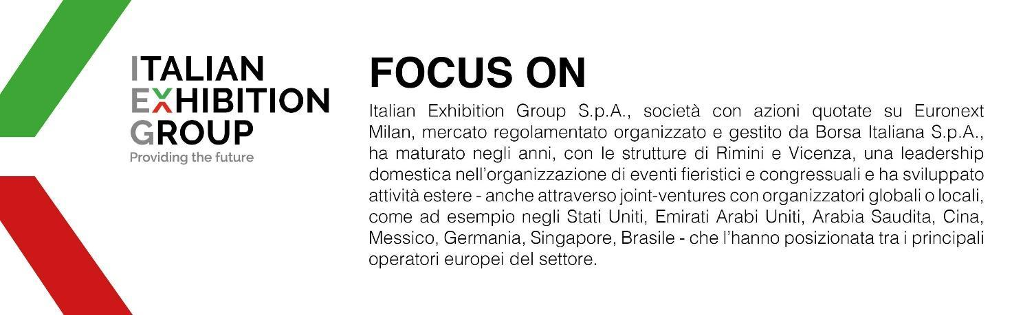

Il presente comunicato stampa contiene elementi previsionali e stime che riflettono le attuali opinioni del management (´forward-looking statements´) specie per quanto riguarda performance gestionali future, realizzazione di investimenti, andamento dei flussi di cassa ed evoluzione della struttura finanziaria. I forward-looking statements hanno per loro natura una componente di rischio e incertezza perché dipendono dal verificarsi di eventi futuri. I risultati effettivi potranno differire anche in misura significativa rispetto a quelli annunciati, in relazione a una pluralità di fattori tra cui, a solo titolo esemplificativo: andamento del mercato della ristorazione fuori casa e dei flussi turistici in Italia, andamento del mercato orafo - gioielliero, andamento del mercato della green economy; evoluzione del prezzo delle materie prime; condizioni macroeconomiche generali; fattori geopolitici ed evoluzioni del quadro normativo. Le informazioni contenute nel presente comunicato, inoltre, non pretendono di essere complete, né sono state verificate da terze parti indipendenti. Le proiezioni, le stime e gli obiettivi qui presentati si basano sulle informazioni a disposizione della Società alla data del presente comunicato.

